Федеральное государственное бюджетное образовательное учреждение
высшего образования «Красноярский государственный медицинский университет
имени профессора В.Ф. Войно-Ясенецкого»
Министерства здравоохранения Российской Федерации
Фармацевтический колледж

КУРСОВАЯ РАБОТА

Тема: «Гигиеническая оценка факторов риска в лаборатории биохимических методов исследования (на примере Фармацевтического колледжа)»
по специальности 31.02.03 Лабораторная диагностика квалификации
«Медицинский технолог»
ПМ 06 Проведение лабораторных санитарно - гигиенических исследований МДК 06.01 Теория и практика лабораторных санитарно-гигиенических
исследований

Выполнила: Ткаченко Т.В. _____________ _______________
дата подпись
Руководитель: Бондарцева Г.Н _____________ ________________
^{дата} ^{подпись}
Работа оценена: _________________________
^{оценка}

Красноярск 2022
СОДЕРЖАНИЕ

ВВЕДЕНИЕ……………………………………………………………………3
ГЛАВА 1. БИОХИМИЧЕСКАЯ ЛАБОРАТОРИЯ. ТРЕБОВАНИЯ К РАЗМЕЩЕНИЮ, ПЛАНИРОВКЕ И СОДЕРЖАНИЮ ЛАБОРАТОРИИ………5
  - Гигиенические требования к размещению и планировке биохимической лаборатории. ………………………………………………………5
  - Гигиенические требования к содержанию биохимической лаборатории………………………………………………………7
  - Номенклатура исследований в биохимической лаборатории…………………………………………………………………………10
  - Охрана труда персонала биохимической лаборатории…………………………………………………………………………11
ГЛАВА 2. ОЦЕНКА ФАКТОРОВ РИСКА В ЛАБОРАТОРИИ БИОХИМИЧЕСКИХ МЕТОДОВ ИССЛЕДОВАНИЯ…………………………..15
  - . Размещение, планировка и содержание биохимической лаборатории Фармацевтического колледжа КрасГМУ………………………….15
  - Характеристика оборудования в лаборатории…………………………………………………………………………21
  - Номенклатура исследований в биохимической лаборатории…………………………………………………………………………22
  - Утилизация медицинских отходов биохимической лаборатории Фармацевтического колледжа КрасГМУ…………………………23
  - Гигиеническая оценка факторов риска в биохимической лаборатории Фармацевтического колледжа КрасГМУ………………………….……………………………………………….23
ЗАКЛЮЧЕНИЕ…………………………………………………………….25
СПИСОК ИСПОЛЬЗУЕМОЙ ЛИТЕРАТУРЫ……………………………26

ВВЕДЕНИЕ

Воздействие на организм работника лаборатории биохимических методов исследования опасных и вредных факторов производственной среды является одной из причин развития как профессионально обусловленных заболеваний, так и общесоматических расстройств, а также возникновения отклонений от нормы основных параметров состояния ведущих систем организма.

Актуальность темы: Труд персонала биохимической лаборатории связан с воздействием физических, химических, биологических факторов среды обитания, которые оказывают отрицательное воздействие. Несмотря на действия, направленные на охрану труда, лаборант, контактирующий с биологическим материалом, рискует заразиться инфекциями, в первую очередь ВИЧ и гепатитом В. Химические реактивы также небезопасны, среди них ядовитые вещества, пожароопасные, едкие кислоты и щёлочи. Использование мониторов персональных компьютеров, дисплеев и табло точных измерительных приборов и устройств увеличивает нагрузку на глаза, и если освещение недостаточно, то возрастает риск снижения остроты зрения. Выявление факторов риска и определение методов профилактики заболеваний, связанных с условиями труда лабораторного медицинского технолога в лаборатории биохимических методов исследования, является актуальной проблемой современной медицины труда.

Цель: Оценка факторов риска в лаборатории биохимических методов исследования.

Задачи:
1. Изучить научную литературу, нормативно-правовые документы.
2. Освоить методы оценки факторов риска в биохимической лаборатории на примере Фармацевтического колледжа.
3. Изучить условия труда персонала биохимической лаборатории.
4. Подготовить рекомендации для сохранения здоровья работников лаборатории.

Материалы и методы:
При выполнении работы использовались: статистический метод, метод описания, эпидемиологический метод.
Нормативно - правовые документы: СанПиН 2.1.3.2630-10 от 18.05.2010 г «Санитарно-эпидемиологические требования к организациям, осуществляющим медицинскую деятельность».

БИОХИМИЧЕСКАЯ ЛАБОРАТОРИЯ. ТРЕБОВАНИЯ К РАЗМЕЩЕНИЮ, ПЛАНИРОВКЕ И СОДЕРЖАНИЮ ЛАБОРАТОРИИ

1.1 Гигиенические требования к размещению и планировке биохимической лаборатории

Еще на этапе проектирования биохимической лаборатории, следует создать условия, обеспечивающие продуктивную работу специалистов, точность получаемых результатов и безопасность для здоровья сотрудников и окружающей среды. Важен правильный выбор помещения для создания биохимической лаборатории, оснащение современным оборудованием и устройствами, а также комплектация удобной, надежной и долговечной мебелью.

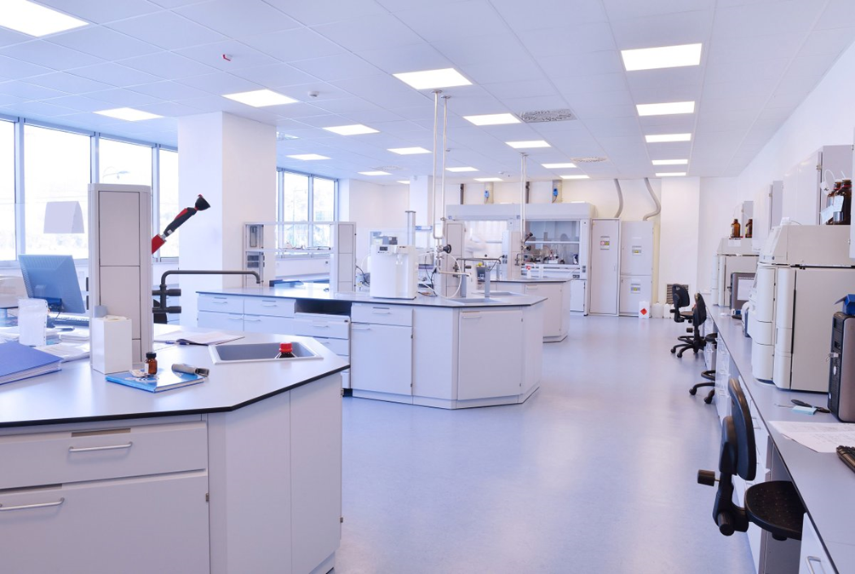
Рисунок 1 - Биохимическая лаборатория

Любая биохимическая лаборатория состоит из нескольких помещений:
- Для взятия биоматериалов.
- Для приготовления и хранения реактивов.
- Для размещения фотометрической аппаратуры (аппаратная).
Лаборатория должна быть спроектирована таким образом, чтобы были чётко разделены помещения для взятия крови из вены, места для приема проб, административные и аналитические зоны. Лаборатории должны размещаться в изолированных непроходных отсеках зданий.
Также в планировке лаборатории должно быть предусмотрено наличие комнат: весовой, центрифужной, моечной и бытовой.

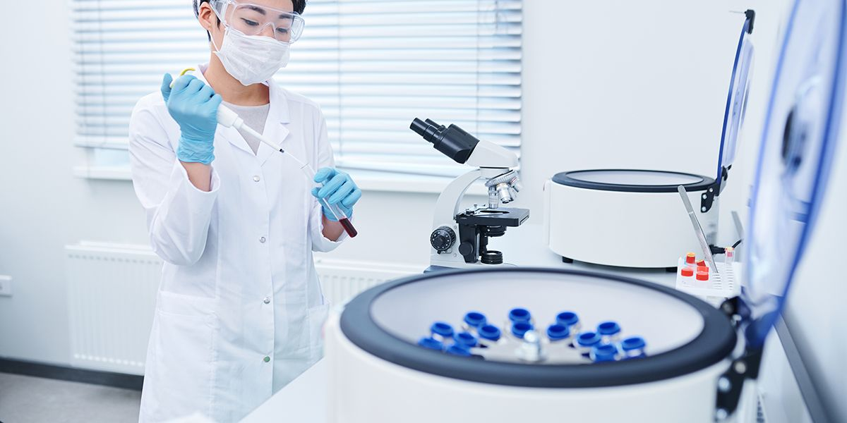
Рисунок 2 - Центрифужная

Помещение для забора материала располагают за пределами блока помещений для исследований. Размещение помещений медицинской организации должно обеспечивать соблюдение требований к последовательности (поточности) технологических процессов обработки оборудования, инвентаря, материалов.
Высота помещений биохимической лаборатории должна быть не менее 2,6 м. Площадь лаборатории должна составлять 6 $м^{2}$ на каждое рабочее место, но не менее 12$м^{2}$. Межэтажные перекрытия, перегородки, стыки между ними и отверстия для прохождения инженерных коммуникаций и проводок должны быть непроницаемы для грызунов.

1.2 Гигиенические требования к содержанию биохимической лаборатории

Организация биохимической лаборатории в обязательном порядке подразумевает оснащение помещений оборудованием, обеспечивающим удобные и безопасные условия проведения исследований:
- Системой электрификации, освещения, канализации, а также централизованного водоснабжения (горячего и холодного).
- Приточно-вытяжной вентиляционной системой. Её мощность должна обеспечивать трёхкратный обмен воздуха в помещении за одну смену (это минимальное значение).
- Вытяжным шкафом.
- Системой кондиционирования воздуха.
- Письменными столами и иными типами лабораторной мебели. Они необходимы для того, чтобы сотрудники могли регистрировать результаты анализов, а также хранить журналы регистрации и справочную литературу.
Для успешного выполнения различных видов исследований требуется специализированное оборудование, инструменты, лабораторная посуда и расходные материалы. Выбор аналитических, измерительных и иных устройств осуществляется с учетом целей и задач, которые стоят перед конкретной биохимической лабораторией. Используют фотоэлектроколориметры, спектрофотометры, потенциометры, хроматографы, измерители газов, измерители лактата, глюкометры. и т.д.
Для лаборантов должно быть предоставлено достаточно свободного пространства для безопасной работы, в частности достаточно пространства вокруг предметов оборудования больших габаритных размеров для удобства обслуживающего персонала. Ширина проходов к рабочим местам должна быть не менее 1,5 м. Должно быть предусмотрено удобное и достаточное по размерам пространство поблизости от рабочей зоны, но отделённое от неё, для безопасного и надёжного хранения проб, реагентов, а также для мусора и лабораторных отходов на период до их удаления.
Покрытие пола должно плотно прилегать к основанию. Сопряжение стен и полов должно иметь закругленное сечение, стыки должны быть герметичными. При использовании линолеумных покрытий края линолеума у стен могут быть подведены под плинтуса или возведены на стены. Швы примыкающих друг к другу листов линолеума должны быть пропаяны. Поверхность стен, полов и потолков помещений должна быть гладкой, без дефектов, легкодоступной для влажной уборки и устойчивой к обработке моющими и дезинфицирующими средствами. При использовании панелей их конструкция также должна обеспечивать гладкую поверхность. Допускается применение подвесных, натяжных, подшивных и других видов потолков, обеспечивающих гладкость поверхности и возможность проведения их влажной очистки и дезинфекции. Элементы потолков должны быть фиксированы без возможности сдвигания их при уборке.
В системах центрального отопления лаборатории в качестве теплоносителя используется вода с температурой в нагревательных приборах 70 - 85 °C. Использование других жидкостей и растворов в системах отопления не допускается.
Инженерные коммуникации систем водоснабжения и водоотведения в диагностических помещениях должны быть проложены в закрытых коробах.
Нагревательные приборы должны иметь поверхность, исключающую абсорбирование пыли и устойчивую к воздействию моющих и дезинфицирующих растворов. При устройстве ограждений отопительных приборов должен быть обеспечен свободный доступ для текущей эксплуатации и уборки.
В местах установки раковин и других санитарных приборов, а также оборудования, эксплуатация которого связана с возможным увлажнением стен и перегородок, следует предусматривать отделку последних керамической плиткой или другими влагостойкими материалами на высоту 1,6 м от пола и на ширину не менее 20 см от оборудования и приборов с каждой стороны.
Во всех рабочих зонах, где обрабатывают биологические материалы, должны быть установлены раковины для мытья рук. По возможности открываемые руками краны должны быть заменены устройствами, позволяющими управлять ими движением локтя, колена, ноги. Также раковины должны быть укомплектованы дозаторами с жидким (антисептическим) мылом, иными моющими средствами и растворами антисептиков. Раковины для мытья рук, установленные в зонах, где обрабатывают биологические материалы, должны иметь беспрепятственный сток (без пробки в раковине) и должны быть снабжены горячей водой комфортной температуры. Рекомендуемая температура воды 45 °С.
В кабинетах, где проводится обработка инструментов, должна быть отдельная раковина для мытья рук или двугнездная раковина (мойка).
лаборатории должны быть оборудованы раздельными системами приточно-вытяжной вентиляции с механическим и (или) естественным побуждением.
Рабочие места в помещениях, где проводятся работы, сопровождающиеся выделением вредных химических веществ, должны быть оборудованы местными вытяжными устройствами. Проведение работ с использованием вредных химических веществ (концентрированных кислот, щелочей, приготовление реактивов) должны проводиться в вытяжном шкафу.
Работы, связанные с высоким риском образования аэрозоля (центрифугирование, интенсивное встряхивание), проводят в боксах МБ III класса или в защитных боксирующих устройствах.
Лаборатории должны иметь естественное освещение, уровень которого оптимален для безопасной работы. Должны быть сведены до минимума слепящие и отвлекающие отблески света. Для защиты рабочих столов от попадания прямого солнечного света используются светозащитные пленки, жалюзи из материала, устойчивого к дезинфицирующим средствам.
В лаборатории должна использоваться мебель, выполненная из материалов, устойчивых к воздействию моющих и дезинфицирующих средств.
Влажная уборка помещений (обработка полов, мебели, оборудования, подоконников, дверей) должна осуществляться не менее 2 раз в сутки с использованием моющих и дезинфицирующих средств.
Лаборатория обеспечивается средствами тушения пожара и оборудуется пожарной сигнализацией.

1.3 Номенклатура исследований в биохимической лаборатории

Основным материалом для биохимических исследований в КДЛ являются моча, цельная кровь, сыворотка и плазма крови. Кроме того, можно проводить биохимические исследования и других биологических жидкостей: например, дуоденального содержимого, желудочного сока и т.д.. В биологических жидкостях человека определяют концентрацию биологически важных химических веществ (белков, пептидов, аминокислот, углеводов, жиров, нуклеиновых кислот, витаминов, минералов), различных продуктов их превращений, активности ферментов, гормонов, медиаторов и других биологически активных соединений, а также изучают способности крови к коагуляции и т.д. На данный момент в условиях биохимических лабораторий проводят более 500 различных видов исследований.
Номенклатура исследований в биохимической лаборатории регламентирована в Приказе Министерства Здравоохранения Российской Федерации №64 от 01.01.2001 «Об утверждении номенклатуры клинических лабораторных исследований».
Для целей клинической диагностики представляет интерес:
- химический состав биологических жидкостей и тканей организма;
- распределение жидкости и химических компонентов между органами и тканями;
- процессы превращения веществ в целом организме и различных его органах;
- регуляция с помощью ферментов и биологически активных соединений.

1.4 Охрана труда персонала биохимической лаборатории

Ряд федеральных законов и подзаконных актов раскрывает и регламентирует различные аспекты охраны труда и здоровья работающих: Федеральный закон от 30.03.1999 №52-ФЗ (ред. от 19.07.2011) «О санитарно-эпидемиологическом благополучии»; Трудовой кодекс Российской Федерации №197-ФЗ (2001).
Охрана здоровья человека определяется условиями его труда, быта, отдыха и другими факторами. В главе 2 «Права и свободы человека и гражданина» (ст.37, п.3) записано: «Каждый имеет право на труд в условиях, отвечающих требованиям безопасности и гигиены…».
Для персонала лабораторий существует ряд правил охраны труда.
Вход в лабораторию лиц, не имеющих на это право, строго запрещен.
Допуск персонала в лабораторию осуществляется после ознакомления с соответствующими инструкциями по применению стандартных правил и техники безопасности работ.
Инструктаж по соблюдению требований биологической безопасности должен проводиться не реже одного раза в год. Результаты инструктажа фиксируются в журнале инструктажа по охране труда на рабочем месте.
Персонал лаборатории должен проходить обязательный медицинский осмотр при поступлении и не реже одного раза в год.
В лабораторной зоне не разрешается принимать пищу, пить, курить, применять косметические средства и использовать контактные линзы.
В рабочей зоне лаборатории хранение пищи и напитков запрещено.
Персонал лаборатории обязан знать правила оказания первой медицинской помощи и место нахождения аптечки.
За невыполнение инструкции, работник несёт ответственность в дисциплинарном порядке.
К работе с приборами допускается персонал лаборатории, прошедший соответствующий инструктаж.
Для работы в лаборатории всегда следует носить специальную одежду и обувь. Защитная лабораторная одежда должна храниться отдельно от личной одежды. Смена рабочей одежды проводится по мере загрязнения, но не реже одного раза в неделю.
Доставка материала для исследования в лабораторию осуществляется в контейнерах, биксах или сумках-холодильниках. Доставляемые ёмкости должны быть закрыты пробками, исключающими выливание содержимого во время транспортирования. Ёмкости с материалом должны помещаться на лоток, покрытый многослойной марлевой салфеткой, смоченной дезинфицирующим раствором.
При всех процедурах, которые могут сопровождаться прямыми или случайными контактами с кровью, жидкостями организма и другими потенциальными инфекционными материалами, следует надевать специальные перчатки. После их использования перчатки следует снимать асептически и мыть руки.
Использование шприцев и игл для забора содержимого из емкостей запрещено.
Пипетирование ртом строго запрещено.
Материалы нельзя брать в рот, пробовать на вкус и вдыхать неизвестные вещества, наклейки нельзя лизать.
В лаборатории запрещается хранить и применять реактивы без этикеток.
В результате лабораторных манипуляций с клиническим материалом, например открытии пробирок, пипетировании, центрифугировании, образуются взвешенные частицы, которые легко распространяются в воздухе и могут оседать в легких и легочных альвеолах, поэтому все технические процедуры следует проводить таким образом, чтобы свести к минимуму возможность образования аэрозолей.
В лабораторных помещениях следует поддерживать порядок и чистоту, в них не должно быть материалов, не имеющих отношения к работе. При работе на приборе все поверхности (пола, рабочего стола) должны быть сухими.
Рабочие поверхности следует дезинфицировать после загрязнения потенциально опасным материалом и в конце рабочего дня.
Обо всех случаях разлития биологического материала, ситуациях, чреватых неопределенными последствиями, подозрениях о наличии контакта с инфекционными материалами следует немедленно докладывать руководителю лаборатории. Необходимо подготовить письменный отчет о происшествии и проведенных предупреждающих мероприятиях.
Перед началом работы в лаборатории необходимо проверить готовность к работе оборудования, убедиться, что приборы правильно заземлены, включены в сеть переменного тока, не повреждены розетка, вилка и соединительный шнур. О замеченных неисправностях сообщить заведующему лабораторией и не приступать к работе без их устранения.
В аварийных ситуациях необходимо отключить прибор от сети и сообщить о неисправности руководителю.
Запрещается проводить инженерно-технические работы, не отключив прибор от сети.
Требования к эксплуатации центрифуг:
Установить центрифугу на ровную горизонтальную поверхность.
При загрузке центрифуги стаканами или пробирками соблюдать правила строгого парного уравновешивания.
Перед включением центрифуги в электрическую сеть необходимо проверить, хорошо ли привинчена крышка к корпусу.
Перед включением закрыть крышку, центрифугирование со снятой крышкой категорически запрещено.
Включать центрифугу в электрическую сеть следует плавно при помощи реостата, после отключения надо дать возможность ротору остановиться, тормозить ротор рукой запрещается.
Открывать крышку центрифуги до полной остановки ротора категорически запрещается
После работы центрифугу нужно осмотреть и протереть.
При аварии во время работы на центрифуге крышку медленно открывают только через 30-40 мин. (после оседания аэрозоля).
При аварии, связанной с нарушением целостности кожных покровов работу прекращают, руки обрабатывают дезинфицирующим раствором, снимают перчатку и выдавливают из ранки кровь в дезинфицирующий раствор, на место ранения ставят на 4-5 мин. компресс из дезинфицирующего раствора или 70% этилового спирта.
При подозрении на попадание крови на слизистые оболочки их немедленно обрабатывают струей воды, 1% раствором протаргола; рот и горло прополаскивают 70% спиртом, или 1% раствором борной кислоты, или 0,05% раствором перманганата калия.
По окончании работы персонал лаборатории обязан привести в порядок рабочее место, выключить вентиляцию, снять санитарную одежду и убрать ее в отведенное место, обработать руки дезинфицирующим раствором или 70 % спиртом с последующим мытьем с мылом.
При уборке помещения в конце рабочего дня полы моют с применением дезинфицирующего раствора.
После окончания влажной уборки необходимо включить бактерицидную лампу.
Периодически, не реже одного раза в месяц, должна проводиться полная уборка с мытьём стен, полов, дверей, подоконников, внутренней стороны окон.

ОЦЕНКА ФАКТОРОВ РИСКА В ЛАБОРАТОРИИ БИОХИМИЧЕСКИХ МЕТОДОВ ИССЛЕДОВАНИЯ

2.1 Размещение, планировка и содержание биохимической лаборатории Фармацевтического колледжа КрасГМУ

На втором этаже Фармацевтического колледжа в крыле клинических исследований находятся 2 учебных лаборатории лабораторных биохимических исследований (кабинеты №215 и №216) и лаборантская лабораторных клинических исследований.

Рисунок 3 - Биохимическая лаборатория

Кабинет №215 имеет площадь 32 м².
Полы покрыты линолеумом, состоящим из двух кусков. Шов линолеума запаян негерметично. Края линолеума забраны под плинтуса. Плинтуса частично отсутствуют (Не соответствует СанПиН 2.1.3.2630-10 от 18.05.2010 г. «Санитарно-эпидемиологические требования к организациям, осуществляющим медицинскую деятельность»).
Стены окрашены краской. Имеют трещины, видна штукатурка (Не соответствует СанПиН 2.1.3.2630-10).
Два окна окрашены масляной краской. Краска на подоконниках частично облупилась (Не соответствует СанПиН 2.1.3.2630-10). На окнах рулонные шторы.
На стенах под окнами располагаются чугунные радиаторы отопления, окрашенные краской.
Потолки побелены. На потолках 24 люминисцентные лампы забранные в 6 плафонов.
Есть раковина с горячей и холодной водой, стены вокруг раковины не убраны керамической плиткой (Не соответствует СанПиН 2.1.3.2630-10).
В углу у входа находится огнетушитель.
В кабинете 12 учебных парт и один лабораторный стол.

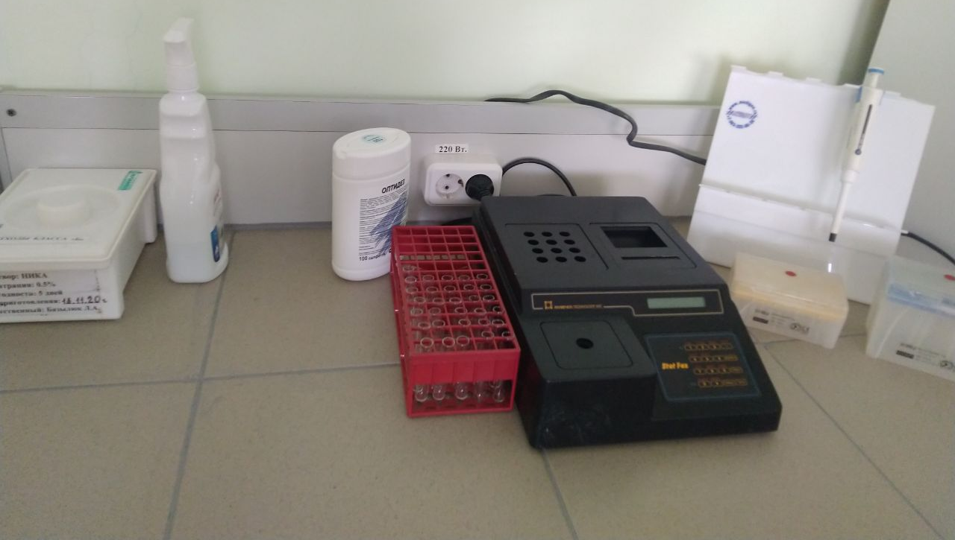
Рисунок 4 - Лабораторный стол

Проход между лабораторным столом и партами составляет 0,6 м (Не соответствует СанПиН 2.1.3.2630-10).
Лабораторный стол имеет поверхность гладкую, устойчивую к действию агрессивных химикатов и дезсредств. У стола есть бортик.
Локального освещения над столом нет. Вытяжного шкафа нет (Не соответствует СанПиН 2.1.3.2630-10).
Кабинет №216 имеет площадь 32 м2.
Полы покрыты линолеумом, состоящим из двух кусков. Шов линолеума запаян негерметично (Не соответствует СанПиН 2.1.3.2630-10). Края линолеума забраны под плинтуса.
Стены окрашены краской. Имеют трещины, видна штукатурка (Не соответствует СанПиН 2.1.3.2630-10).

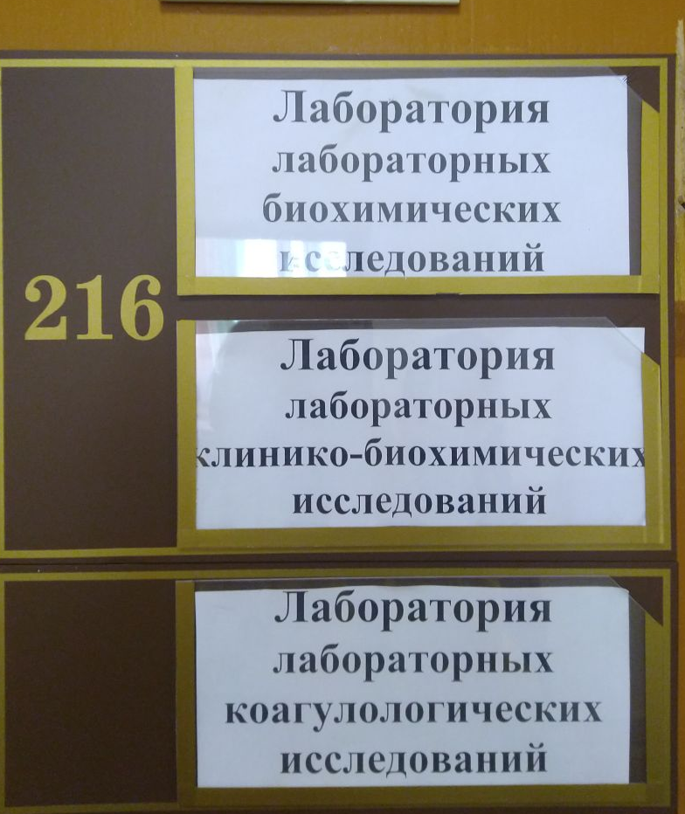
Рисунок 5 - Биохимическая лаборатория 2

Два окна окрашены масляной краской. Краска на подоконниках частично облупилась (Не соответствует СанПиН 2.1.3.2630-10). На окнах рулонные шторы.
На стенах под окнами располагаются алюминиевые радиаторы отопления, окрашенные краской.
Потолки побелены. На потолках 24 люминисцентные лампы забранные в 6 плафонов.
Есть раковина с горячей и холодной водой, стены вокруг раковины не убраны керамической плиткой (Не соответствует СанПиН 2.1.3.2630-10).
Напротив входа, за вытяжным шкафом, находится огнетушитель.
В кабинете 4 учебные парты и 6 лабораторных столов.
Проходы между лабораторными столами составляют от 1 до 1,5 м (Не соответствует СанПиН 2.1.3.2630-10).
Лабораторный стол имеет поверхность гладкую, устойчивую к действию агрессивных химикатов и дезсредств. У двух столов есть бортики. Локального освещения над столами нет.
Есть бокс (ЛБ-1) с принудительной вытяжкой и ультрафиолетовой лампой. В боксе есть локальное освещение (люминисцентная лампа).

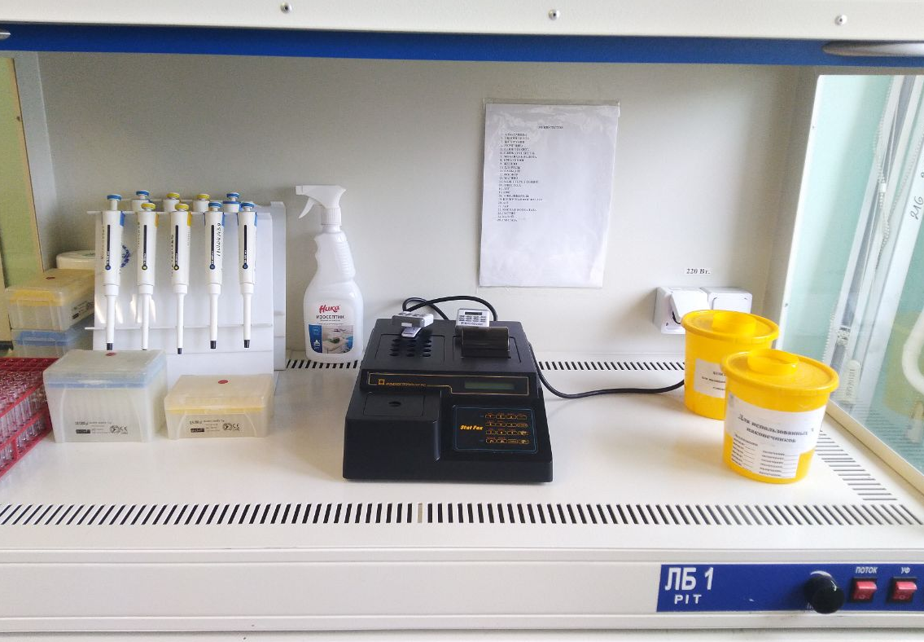
Рисунок 6 - Бокс с принудительной вытяжкой
Возле бокса с принудительной вытяжкой стоит антибактериальный облучатель-рециркулятор закрытого типа - «Дезар». Переносной.

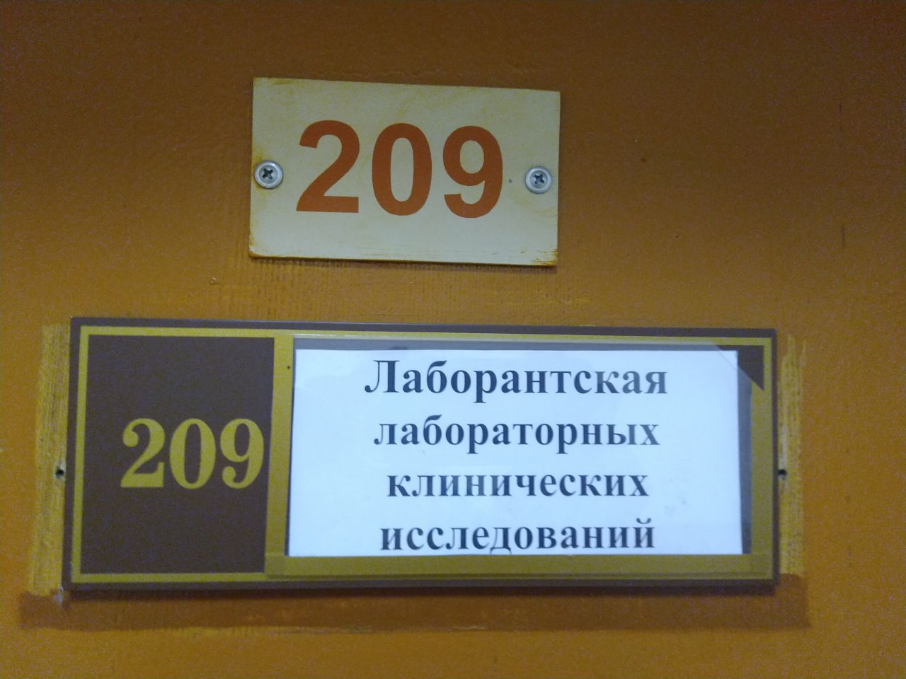
Рисунок 7 - Лаборантская

Лаборантская имеет площадь 16 м².
Пол застелен линолеумом с потёртостями и надрывами (Не соответствует СанПиН 2.1.3.2630-10).
Стены окрашены краской. Имеют трещины, видна штукатурка (Не соответствует СанПиН 2.1.3.2630-10).
Одно окно окрашено масляной краской. Краска на подоконнике частично облупилась (Не соответствует СанПиН 2.1.3.2630-10).
На стене под окном располагается чугунный радиатор отопления, окрашенный краской.
Есть раковина с горячей и холодной водой, стены вокруг раковины убраны керамической плиткой.
Лабораторный стол имеет поверхность гладкую, устойчивую к действию агрессивных химикатов и дезсредств. Есть бортики. Локального освещения над столом нет.
Также в лаборантской находятся 4 шкафа для хранения посуды и реактивов. Холодильник. Сушильный шкаф.

Рисунок 8 - Холодильник

У окна обеденный стол, микроволновая печь, личные вещи преподавателей (Не соответствует СанПиН 2.1.3.2630-10).
Дезсредства хранятся, разводятся и разливаются по бутылям в лаборантской.

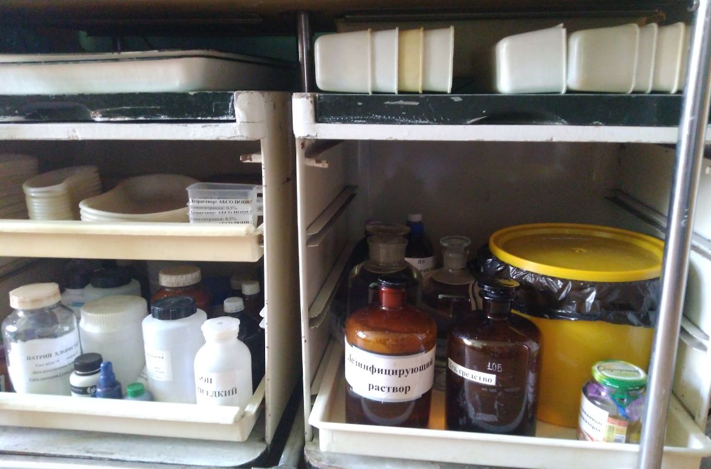
Рисунок 9 - Хранение дезрастворов

2.2 Характеристика оборудования в лаборатории

В учебных лабораториях лабораторных биохимических исследований есть биохимический фотометр Стат Факс 1904 Плюс, анализатор показателей гемостаза АПГ2-02-П и автоматические дозаторы переменного объёма.
Биохимический фотометр Стат Факс 1904 Плюс является компактной бихроматической фотометрической системой с шестью светофильтрами и встроенным инкубатором на 37 °С. Прибор применяется для измерения поглощения или концентрации, расчитываемой по стандартам.
Анализатор показателей гемостаза АПГ2-02-П - двухканальный оптико-механический коагулометр открытого типа. Предназначен для определения параметров свёртывания проб плазмы крови путём измерения интервалов времени между запуском таймера и образованием сгустка крови.
Автоматические дозаторы переменного объёма используются для точного отмеривания и выдачи заданного объёма каких-либо жидкостей.

2.3 Номенклатура исследований в биохимической лаборатории

В биохимической лаборатории Фармацевтического колледжа проводят тесты на специальных контрольных сыворотках для определения общего белка, альбуминов, билирубина, мочевины, глюкозы, мочевой кислоты, креатинина, железа, хлоридов, кальция, фосфора, магния, холестерина общего, липопротеидов высокой плотности, триглицеридов, щелочной фосфотазы, кислой фосфотазы, аланинаминотрансферазы, аспартатаминотрансферазы, лактатдегидрогеназ, амилазы, натрия, калия, а также проводят исследования на показатели гемостаза: определяют протромбиновое время, тромбиновое время, активное частичное тромбиновое время и фибриноген.
В качестве обучающей работы по строению веществ проводят:
- Качественные реакции на белки:
- биуретовую,
- нингидриновую,
- ксантопротеиновую,
- реакцию Фоля.
- Качественные реакции на углеводы:
- реакцию Троммера,
- реакцию крахмала с йодом.
- Качественные реакции на липиды:
- с бензином,
- хлороформом,
- эфиром,
- желчью,
- мылами,
- содой.

2.4 Утилизация медицинских отходов биохимической лаборатории Фармацевтического колледжа КрасГМУ

Утилизация отходов в биохимических лабораториях Фармацевтического колледжа производится в соответствии с СанПиН 2.1.7.2790-10 «Санитарно-эпидемиологические требования к обращению с медицинскими отходами».
В лабораториях Фармацевтического колледжа утилизируются отходы классов А и Б.
Класс А - безопасные отходы, по составу приближенные к твёрдым бытовым отходам. Это отходы, не имеющие контакта с биологическими жидкостями, инфекционными больными. Т.е. смёт от уборки, канцелярия, упаковка и т.д. Упаковывается в белую тару, либо в обычные чёрные мусорные пакеты.
Класс Б - эпидемиологически опасные отходы. Это отходы инфицированные или потенциально инфированные. Утилизируются в жёлтые контейнеры с красной крышкой или в жёлтые пакеты. С предварительным замачиванием в дезсредстве.

2.5 Гигиеническая оценка факторов риска в биохимической лаборатории Фармацевтического колледжа КрасГМУ

Сотрудники лабораторий контактирует с различными факторами инфекционной и неинфекционной природы: физическими, химическими биологическими и психоэмоциональными.
Физические факторы: электрические и магнитные поля, шум, нерациональное освещение.
Химические факторы: химические вещества раздражающего, токсического, аллергического характера в различных комбинациях.
Биологические факторы: микроорганизмы, вирусы, грибы и всё то, чем могут быть заражены биоматериалы.
Психоэмоциональные факторы: напряжение внимания, памяти, интеллектуальное и эмоциональное напряжение.
Общим фактором производственной среды медицинских сотрудников является загрязнение воздуха аэрозолями дезинфицирующих средств, концентрации которых могут значительно превышать допустимые уровни.

ЗАКЛЮЧЕНИЕ

Лаборатории лабораторных биохимических исследований и лаборантская лабораторных клинических исследований не соответствуют СанПиН 2.1.3.2630-10 «Санитарно-эпидемиологические требования к организациям, осуществляющим медицинскую деятельность».
Необходимо отремонтировать стены, полы, плинтуса и подоконники для облегчения уборки и во избежание травматизации работников. Вокруг раковин необходимо выложить кафельные фартуки. Лабораторные столы нужно снабдить дополнительными источниками освещения Проходы между столами нужно расширить. Установить стационарные антибактериальные облучатели-рециркуляторы закрытого типа. В 215 кабинет необходимо установить вытяжной шкаф. Необходимо выделить преподавателям помещение для комнаты отдыха, чтобы им не приходилось хранить личные вещи и принимать пищу в лаборантской. В лаборантской необходимо установить вторую раковину.
Для обучения студентов нужно предоставить больше современной техники, обновить устаревшую аппаратуру.

СПИСОК ИСПОЛЬЗУЕМОЙ ЛИТЕРАТУРЫ

1. ГОСТ Р 52905-2007 (ИСО 15190:2003); Лаборатории медицинские. Требования безопасности. Настоящий стандарт устанавливает требования по формированию и поддержанию безопасной рабочей среды в медицинских лабораториях.
2. Приказ МЗ РФ №64 от 01.01.2001 «Об утверждении номенклатуры клинических лабораторных исследований»
3. Пр. МЗ РФ №220 от 26.05.2003 г. «Об утверждении отраслевого стандарта «Правила проведения внутрилабораторного контроля качества количественных методов клинических лабораторных исследований с использованием контрольных материалов».
4. Пр. МЗ РФ №380 от 25.12.1997 г. «О состоянии и мерах по совершенствованию лабораторного обеспечения диагностики и лечения пациентов в учреждениях здравоохранения РФ»;
5. СанПиН 2.1.3.2630-10 от 18.05.2010 г. «Санитарно-эпидемиологические требования к организациям, осуществляющим медицинскую деятельность»;
6. ФЗ №323 от 21.10. 2011 г. «Об основах охраны здоровья граждан РФ»;
7. Архангельский В.И, Кириллов В.Ф. - учебник для медицинских училищ и колледжей. Гигиена и экология человека- Гэотар-Медиа, Москва, 2016.
8. Кишкун А. А. - учебное пособие для медицинских сестёр. Клиническая лабораторная диагностика-Гэотар-Медиа, Москва, 2008.
9. Пустовалова Л.М. -Основы биохимии для медицинских колледжей, Феникс,Ростов-на-Дону,2012.

